OFERTA NORUEGA
2 x 1
50% DE DESCUENTO 2º PASAJERO
FECHAS DE SALIDA SELECCIONADAS
PERÍODO DE RESERVA DEL 1 DE JULIO AL 31 DE AGOSTO
Campaña de verano únicamente en la ruta completa de 12 días, 11 noches y la ruta sur de 6 días, 5 noches.
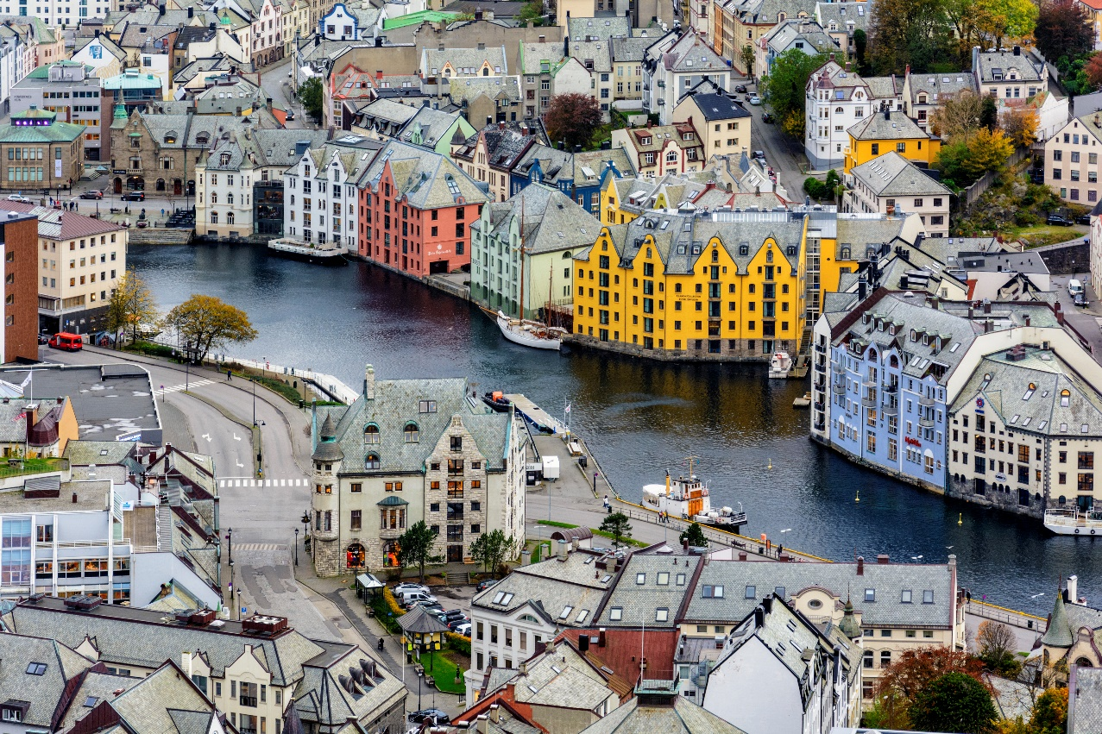
Bergen-Kirkenes-Bergen 12 días, 11 noches a bordo.
RUTA COMPLETA
Si no quieres perderte nada a lo largo del litoral noruego, te recomendamos la ruta de 12 días, recorrerás 2.500 millas náuticas de la impresionante costa. Además de los paisajes en ruta, la gran variedad de vistas, sonidos, aromas y sorpresas hacen de este viaje una experiencia inolvidable. Los puertos con escala a primera hora de la mañana o a última hora de la noche en dirección norte cuando vamos hacia el sur podrás visitarlos por la mañana o por la tarde.

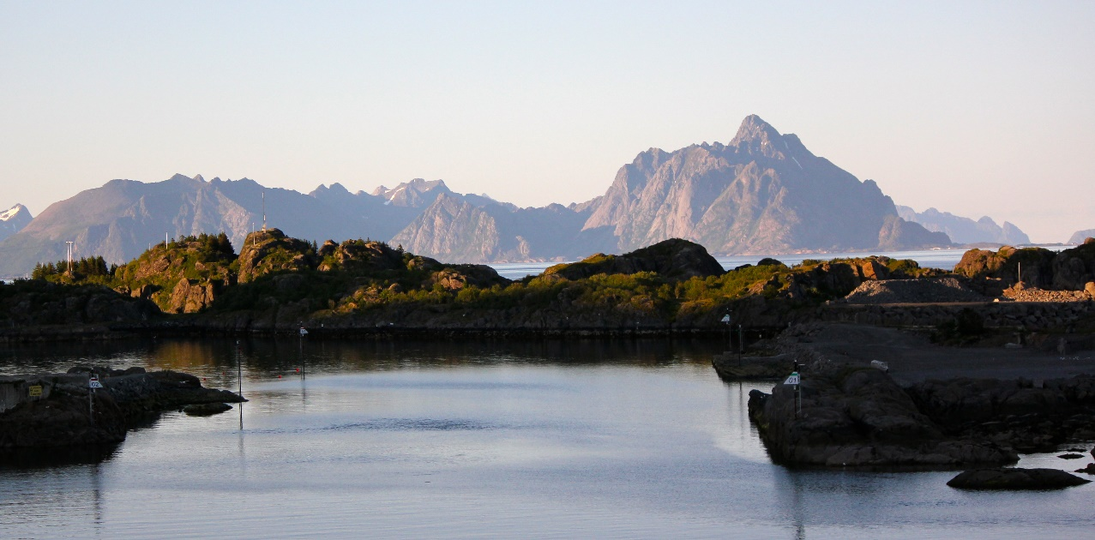
RUTA SUR: Kirkenes-Bergen 6 días, 5 noches a bordo
Nuestro viaje inicia en Kirkenes, esta pequeña localidad se encuentra cerca de la frontera rusa, en tu viaje hacia el sur vivirás una auténtica aventura ártica mientras navegamos por espectaculares paisajes glaciares. Continuando hacia el sur, verás algunos de los paisajes y fiordos más bellos del mundo, entre los que destacan Senja, el archipiélago de Vesterålen y las islas Lofoten. En primavera y verano puedes realizar la excursión opcional para visitar el Cabo Norte, la ruta sur te dará la oportunidad de visitar ciudades costeras como Vardø, Hammerfest y Brønnøysund.

2X1**
FECHAS DE SALIDA
SALIDA DESDE BERGEN | SALIDA DESDE KIRKENES | BARCO | RUTA | OFERTA | CÓDIGO
08/07/2024 | 14/07/2024 | MS Nordlys | BKB, KB | 2 x 1 | BOGO
09/07/2024 | 15/07/2024 | MS Nordkapp | BKB, KB | 2 x 1 | BOGO
13/07/2024 | 19/07/2024 | MS Richard With | BKB, KB | 2 x 1 | BOGO
14/07/2024 | 20/07/2024 | MS Nord Norge | BKB, KB | 2 x 1 | BOGO
22/07/2024 | 28/07/2024 | MS Polarlys | BKB, KB | 2 x 1 | BOGO
25/07/2024 | 31/07/2024 | MS Nordnorge | BKB, KB | 2 x 1 | BOGO
28/07/2024 | 03/08/2024 | MS Vesteralen | BKB, KB | 2 x 1 | BOGO
30/07/2024 | 05/08/2024 | MS Nordlys | BKB, KB | 2 x 1 | BOGO
10/08/2024 | 16/08/2024 | MS Nordlys | BKB, KB | 2 x 1 | BOGO
21/08/2024 | 27/08/2024 | MS Nordlys | BKB, KB | 2 x 1 | BOGO
27/08/2024 | 02/09/2024 | MS Nordnorge | BKB, KB | 2 x 1 | BOGO
06/09/2024 | 12/09/2024 | MS Richard With | BKB, KB | 2 x 1 | BOGO
07/09/2024 | 13/09/2024 | MS Nordnorge | BKB, KB | 2 x 1 | BOGO
12/09/2024 | 18/09/2024 | MS Nordlys | BKB, KB | 2 x 1 | BOGO
13/09/2024 | 19/09/2024 | MS Nordkapp | BKB, KB | 2 x 1 | BOGO

**Plazas limitadas**

**50% DE DESCUENTO 2º PASAJERO**

SALIDA DESDE BERGEN | SALIDA DESDE KIRKENES | BARCO | RUTA | OFERTA | CÓDIGO
24/09/2024 | 30/09/2024 | MS Nordkapp | BKB, KB | 50% off | BOGOHO
26/09/2024 | 02/10/2024 | MS Polarlys | BKB, KB | 50% off | BOGOHO
07/10/2024 | 13/10/2024 | MS Polarlys | BKB, KB | 50% off | BOGOHO
09/10/2024 | 15/10/2024 | MS Richard With | BKB, KB | 50% off | BOGOHO
13/10/2024 | 19/10/2024 | MS Vesteralen | BKB, KB | 50% off | BOGOHO
01/11/2024 | 07/11/2024 | MS Nordnorge | BKB, KB | 50% off | BOGOHO
06/11/2024 | 12/11/2024 | MS Trollfjord | BKB, KB | 50% off | BOGOHO
11/11/2024 | 17/11/2024 | MS Richard With | BKB, KB | 50% off | BOGOHO
14/11/2024 | 20/11/2024 | MS Kong Harald | BKB, KB | 50% off | BOGOHO
18/11/2024 | 24/11/2024 | MS Nordkapp | BKB, KB | 50% off | BOGOHO
28/11/2024 | 04/12/2024 | MS Vesteralen | BKB, KB | 50% off | BOGOHO
10/12/2024 | 16/12/2024 | MS Nordkapp | BKB, KB | 50% off | BOGOHO
14/12/2024 | 20/12/2024 | MS Richard With | BKB, KB | 50% off | BOGOHO
17/12/2024 | 23/12/2024 | MS Kong Harald | BKB, KB | 50% off | BOGOHO
18/12/2024 | 24/12/2024 | MS Midnatsol | BKB, KB | 50% off | BOGOHO
20/12/2024 | 26/12/2024 | MS Vesteralen | BKB, KB | 50% off | BOGOHO
25/12/2024 | 31/12/2024 | MS Richard With | BKB, KB | 50% off | BOGOHO
26/12/2024 | 01/01/2025 | MS Nordnorge | BKB, KB | 50% off | BOGOHO
31/12/2024 | 06/01/2024 | MS Vesteralen | BKB, KB | 50% off | BOGOHO

BKB | BERGEN KIRKENES BERGEN | 12 DÍAS, 11 NOCHES
KB | KIRKENES BERGEN | 6 DÍAS, 5 NOCHES
PERÍODO DE RESERVA | DEL 1 DE JULIO AL 31 DE AGOSTO
COMBINABLE CON: | NINGÚN DESCUENTO

**Plazas limitadas**

